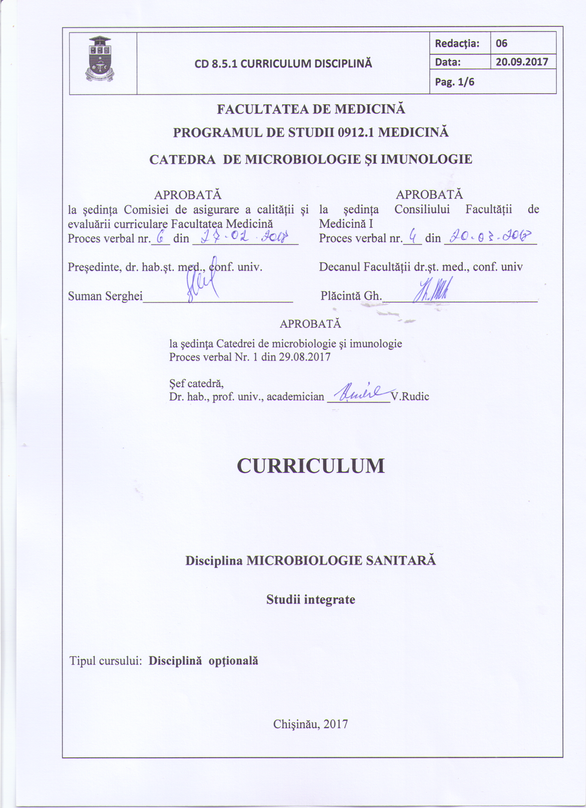
- PRELIMINARII
- Prezentarea generală a disciplinei: locul și rolul disciplinei în formarea competențelor specifice ale programului de formare profesională / specialității
Microbiologia sanitară este acea parte a microbiologiei care se ocupă cu contaminarea obiectelor de mediu şi rolul acestora în transmiterea unor boli infecţioase.
Cursul de Microbiologie sanitară are ca scop aprofundarea cunoştinţelor în studiul posibilităţilor şi mecanismelor de transmitere a diverselor boli infecţioase. Aces curs a întregit cunoştinţele despre rolul factorilor de mediu în producerea bolilor transmisibile, stabilindu-se necesitatea întrunirii condiţiilor esenţiale în existenţa germenilor patogeni, prezenţa lor în elementele de mediu şi căile de transmitere la gazda receptivă. Predarea compartimentelor principale ale disciplinei se recomandă de efectuat în complex cu alte discipline conexe.
Scopul modulului este aprofundarea cunoştinţelor teoretice, deprinderilor şi competenţelor privind rolul obiectelor de mediu în transmiterea bolilor infecţioase.
Cursul Microbiologie sanitară are menirea să ajute viitorii medici să cunoască relaţia dintre microorganism → obiectele de mediu → organismul receptiv → tehnici sanitar-microbiologice → rezultat în concordanță cu cerințele şi normative actuale.
- Misiunea curriculumului (scopul) în formarea profesională
Disciplina Microbiologie sanitară are rolul de a antrena studentul să se orienteze în întrebările teoretice şi abilităţile practice, cu ajutorul cărora aceştia vor putea utiliza în practica medicală: cercetarea medicală, rolul microorganismelor patogene şi potenţial patogene în declanşarea procesului infecţios, rolul obiectelor de mediu în transmiterea bolilor infecţioase, tehnici de examinare a obiectelor de mediu şi interpretarea rezultatelor.
- Limba de predare a disciplinei: română.
- Beneficiari: studenții anului II, facultatea Medicină

- ADMINISTRAREA DISCIPLINEI
Codul disciplinei |  | S.04.A.040
Denumirea disciplinei |  | Microbiologie sanitară
Responsabili de disciplină |  | dr. şt. med., conf. univ. Greta Bălan  asistent universitar Nicolae Puşcaş
Anul | II | Semestrul | IV
Numărul de ore total, inclusiv: |  |  | 30
Curs | 20 | Lucrul individual | 10
Forma de evaluare | C | Numărul de credite | 1

- Obiectivele de formare în cadrul disciplinei

La finele studierii disciplinei studentul va fi capabil:
Să cunoască:
- Bazele teoretice ale microbiologiei sanitare.
- Cunoaşterea rolului factorilor de mediu în transmiterea bolilor infecţioase.
- Cunoaşterea tehnicilor şi metodologiei examenului sanitar-microbiologic a obiectelor de mediu.
- Abilităţi de interpretare a documentaţiei tehnico-normative, rezultatelor examenului sanitar-microbiologic cu scop de determinare a gradului de poluare a obiectelor de mediu.
Să aplice:
- Dexterităţi de recoltare şi transportare a probelor de analizat pentru investigaţiile sanitar-microbiologice;
- Deprinderi de utilizare a documentaţiei tehnico-normative în microbiologia sanitară;
- Deprinderi de interpretare a rezultatelor investigaţiilor sanitar-microbiologice;
- Deprinderi de utilizare a tehnologiilor informaţionale (utilizarea datelor de pe computer, evaluarea avantajelor şi dezavantajelor sistemelor informaţionale, cunoştinţe de bază în necesitatea protecţiei datelor).

Să integreze:
- Cunoștințele microbiologice obținute în contextul viitoarei profesii;
- Înţelegerea interconexiunii dintre microbiologie sanitară şi alte disciplini înrudite;
- Implementarea cunoştinţelor acumulate în activitatea de cercetător;
- Utilizarea critică şi cu încredere a informaţiilor ştiinţifice obţinute utilizând noile tehnologii informaţionale şi de comunicare.

- Condiţionări şi exigenţe prealabile
La nivelul studiilor universitare medicale integrarea modulului de microbiologie sanitară are ca scop asigurarea reprezentării apropiate a realităţii a ceea ce sunt microorganismele sanitar-indicatorii, precum şi a rolului obiectelor de mediu în transmiterea bolilor infecţioase.
Pentru însuşirea bună a Microbiologiei sanitare este necesar suportul conceptual, metodologic şi faptic prin aportul important al biochimiei, geneticii, biologiei celulare şi moleculare, igienei, epidemiologiei, bolilor infecţioase.

- TEMATICA ŞI REPARTIZAREA ORIENTATIVĂ A ORELOR
Cursuri (prelegeri), lucrări practice/ lucrări de laborator/seminare și lucru individual
Nr.  d/o | ТЕМА | Numărul de ore
 |  | Prelegeri | Lucru individual
 | Microbiologia sanitară: definiţie şi obiective. Indicatorii microbiologici de poluare a mediului ambiant. | 4 | 2
 | Examenul microbiologic sanitar al apei. | 4 | 2
 | Examenul microbiologic sanitar al aerului, obiectelor şi suprafeţelor. | 4 | 2
 | Microbiologia produselor alimentare. | 4 | 2
 | Metode contemporane utilizate în microbioloogia sanitară. | 4 | 2
Total |  | 20 | 10

- OBIECTIVE DE REFERINŢĂ ŞI UNITĂŢI DE CONŢINUT
Obiective | Unităţi de conţinut
Tema 1. Microbiologia sanitară: definiţie şi obiective. Indicatorii microbiologici de poluare a mediului ambiant.
- să definească microbiologia sanitară.  - să cunoască sarcinile şi scopul microbiologiei sanitare.  - să cunoască elementele de studiu a microbiologiei sanitare.  - să enumere indicatorilor microbiologici de poluare. | Microbiologia sanitară ca definiţie.  Sarcinile şi scopul microbiologiei sanitare.  Elementele de studiu a microbiologiei sanitare.  Definirea indicatorilor microbiologici de poluare.  Caracteristici ale indicatorilor microbiologici.
Tema 2. Examenul microbiologic sanitar al apei.
- să cunoască rolul apei ca factor de mediu şi principalele microorganisme transmise prin apă.  - să cunoască normativele sanitare şi condiţii de calitate a apei potabile.  - să cunoască consideraţii privind examenul sanitar-microbiologic a apei. | Apa ca factor de mediu. Modalităţi de poluare biologică a apei. Microorganismele patogene şi potenţial patogene transmisibile prin apă.  Indicatorii microbiologici de poluare a apei.  Examenul microbiologic al apei.
Tema 3. Examenul microbiologic sanitar al aerului, obiectelor şi suprafeţelor.
- să cunoască rolul aerului în răspândirea bolilor infecţioase.  - să cunoască indicaţii de aplicare a controlului microbiologic al aerului.  - să cunoască norme privind conţinutul microbian al aerului din diferite încăperi,  - să cunoască consideraţii privind determinarea contaminării obiectelor şi suprafeţelor cutanate. | Originea microorganismelor din aer.  Rolul aerului în răspândirea bolilor infecţioase.  Mecanismul de contractare a florei patogene din aer.  Indicaţii de aplicare a controlului microbiologic al aerului şi norme.  Indicatorii microbiologici de contaminare a aerului.  Contaminarea obiectelor şi a suprafeţei cutanate.  Analiza microbiologică a aerului. Metode de recoltare a probelor de aer. Determinarea indicatorilor microbiologici.  Metodele de determinare a contaminării obiectelor şi suprafeţei cutanate.
Tema 4. Microbiologia produselor alimentare.
- să cunoască rolul şi semnificaţia microorganismelor în alimente.  - să cunoască principalele microorganisme izolate din alimente.  să cunoască principalii indicatori sanitari microbiologici pentru aprecierea produselor alimentare.  - să cunoască consideraţii generale privind examenului sanitar microbiologic al produselor alimentare. | Rolul şi semnificaţia microorganismelor în alimente.  Microorganismele întâlnite în alimente.  Interrelaţii ecologice aliment-microorganisme.  Indicatorii sanitari microbiologici pentru aprecierea produselor alimentare.  Principiile examenului sanitar microbiologic al produselor alimentare.
Tema 5. Metode contemporane utilizate în microbioloogia sanitară.
- să cunoască metodele alternative utilizate în examenul microbiologică a apei.  - să cunoască principiul metodelor de examinare microbiologică a apei.  - să cunoască metodele microbiologice contemporane utilizate în controlul calităţii alimentelor.  - să cunoască metodele microbiologice de monitorizare a obiectelor de mediu. | Parametrii microbiologici de interes pentru apa de diferită origine.  Principiul metodei cu substrat enzimatic definit – determinarea coliformilor totali, E.coli, enterococilor. Metoda calitativă şi cantitativă.  Principiul metodei Tempo, miniVidas, Spectrometrie de masă.  Principiile metodelor contemporane utilizate în monitorizarea obiectelor de mediu.

- COMPETENŢE PROFESIONALE (SPECIFICE (CS) ȘI TRANSVERSALE (CT)) ŞI FINALITĂŢI DE STUDIU
- Competențe profesionale (specifice) (CS)

- CP 1. Utilizarea cunoștințelor de bază şi aplicarea unor principii și metode pentru rezolvarea problemelor de situație bine definite, tipice domeniului microbiologiei sanitare;
- CP 2. Aplicarea cunoştinţelor despre managementul microbiologiei sanitare, condiţii de respectare a calităţii, tehnici de examinare şi studiere a factorilor de mediu.
- CP 3. Aplicarea cunoştinţelor despre tehnicile de prelevare, transportare, conservare şi etichetare a probelor de analizat.
- CP 4. Utilizarea cunoştinţelor pentru interpretarea veridică a rezultatelor examenului sanitar-microbiologic.
- CP.5. Aplicarea cunoştinţelor privind rolul obiectelor de mediu în transmiterea şi declanşarea bolilor infecţioase.

- Competențe transversale (CT)
- CT1. Identificarea nevoii de formare profesională, cu analiza critică a propriei activităţi de formare şi a nivelului de dezvoltare profesională şi utilizarea eficientă a resurselor de comunicare şi formare profesională (Internet, e-mail, baze de date, cursuri on-line etc.), inclusiv folosind limbi străine;
- CT2. Asigurarea desfășurării eficiente și implicarea eficace în activitățile organizate în echipă.
- CT3. Identificarea oportunităților de formare continuă și valorificarea eficientă a resurselor și tehnicilor de învățare pentru propria dezvoltare.
Finalități de studiu
La finalizarea studierii unității de curs studentul va fi capabil:
- Să posede cunoștințe de bază cu aplicarea unor principii și metode pentru rezolvarea problemelor de situație bine definite, tipice domeniului microbiologiei sanitare;
- Să utilizeze cunoştinţele în managementul microbiologiei sanitare, să respecte condiţii de calitate, să cunoască tehnici de examinare şi studiere a factorilor de mediu.
- Să cunoască tehnicile de prelevare, transportare, conservare şi etichetare a probelor de analizat.
- Să utilizeze cunoştinţele pentru interpretarea veridică a rezultatelor examenului sanitar-microbiologic.
- Să aplice cunoştinţele în determinarea rolului obiectelor de mediu în transmiterea şi declanşarea bolilor infecţioase.

- LUCRUL INDIVIDUAL AL STUDENTULUI
Nr. | Produsul preconizat | Strategii de realizare | Criterii de evaluare | Termen de realizare
1. | Lucrul cu sursele informaționale: | Lecturarea cursurilor sau materialul din manual la tema respectivă.  Studierea întrebărilor din temă, care necesită o reflecție asupra subiectului.  De făcut cunoștință cu lista surselor informaționale suplimentare la tema respectivă. De selectat sursa de informație suplimentară la temă.  Formularea generalizărilor și concluziilor referitoare la importanța temei/subiectului. | Gândirea logică; abilități interpretative; flexibilitatea; calitatea sistematizării materialului informaţional obţinut prin activitatea proprie; concordanţa informaţiei cu tema propusă | Pe parcursul modulului
2. | Lucrul cu materiale on-line | Studierea materialelor on-line de pe surse informaţionale, exprimarea opiniilor proprii prin forum și chat | Numărul și durata intrărilor pe sursele on-line, analiza materialelor | Pe parcursul modulului
3. | Referat | Analiza surselor relevante la tema referatului.  Analiza, sistematizarea şi sinteza informației la tema propusă.  Alcătuirea referatului în conformitate cu cerințele în vigoare şi prezentarea lui la catedra. | Calitatea sistematizării și analizei materialului informațional obținut prin activitate proprie.  Concordanța informației cu tema propusă | Pe parcursul modulului

- sugestii metodologice de predare-învăţare-evaluare
- Metode de predare şi învăţare utilizate
Expunerea, prelegerea interactivă, conversația euristică, problematizarea, brainstorming, lucrul în grup, studiul individual, lucrul cu manualul și textul științific, dezbaterea, rezolvarea problemelor de situație, ascultarea interactivă.
- Metode de evaluare (inclusiv cu indicarea modalității de calcul a notei finale)
Curentă: control frontal sau/și individual prin
(a) analiza studiilor de caz
Finală: colocviu

Nota finală se va alcătui din rezultatul sintezei materialului selectat/prezentat, comunicare verbală cu menţiunea atestat/neatestat.
Nota medie anuală și notele tuturor etapelor de examinare finală (asistate la calculator, testare) - toate vor fi exprimate în numere conform scalei de notare (conform tabelului), iar nota finală obținută va fi exprimată în număr cu două zecimale, care va fi trecută în carnetul de note.

Modalitatea de rotunjire a notelor la etapele de evaluare
Grila notelor intermediare (media anuală, notele de la etapele examenului) | Sistemul de notare național | Echivalent  ECTS
1,00-3,00 | 2 | F
3,01-4,99 | 4 | FX
5,00 | 5 | E
5,01-5,50 | 5,5
5,51-6,0 | 6
6,01-6,50 | 6,5 | D
6,51-7,00 | 7
7,01-7,50 | 7,5 | C
7,51-8,00 | 8
8,01-8,50 | 8,5 | B
8,51-8,00 | 9
9,01-9,50 | 9,5 | A
9,51-10,0 | 10

Nota medie anuală și notele tuturor etapelor de examinare finală (asistate la calculator, testare, răspuns oral) - toate vor fi exprimate în numere conform scalei de notare (conform tabelului), iar nota finală obținută va fi exprimată în număr cu două zecimale, care va fi trecută în carnetul de note.

Neprezentarea la colocviu fără motive întemeiate se înregistrează ca “absent” şi se echivalează cu calificativul 0 (zero). Studentul are dreptul la 2 susţineri repetate ale colocviumului nepromovat.

- Bibliografia recomandată:
A. Obligatorie:
- Sergiu Mănescu. Microbiologie sanitară. Editura Medicală, Bucureşti, 1989.
- Petru Galeţchi, Dumitru Buiuc, Ştefan Plugaru. Ghid practic de microbiologie medicală. Chişinău, Bucureşti, 1997.
- Л.Б.Борисов. Медицинская микробиология, вирусология, иммунология. Москва, 2002.
- STAS-uri, recomandări şi indicaţii metodice.
B. Suplimentară:
- Bergey’s Manual of determinative bacteriology (ninth edition), 20011.
- Лабинская А.С., Блинковская Л.П., Ещина А.С. Общая и санитарная микробиология с техникой микробиологических исследований. Москва, Медицина, 2004.

